Дата: 27.05.2022
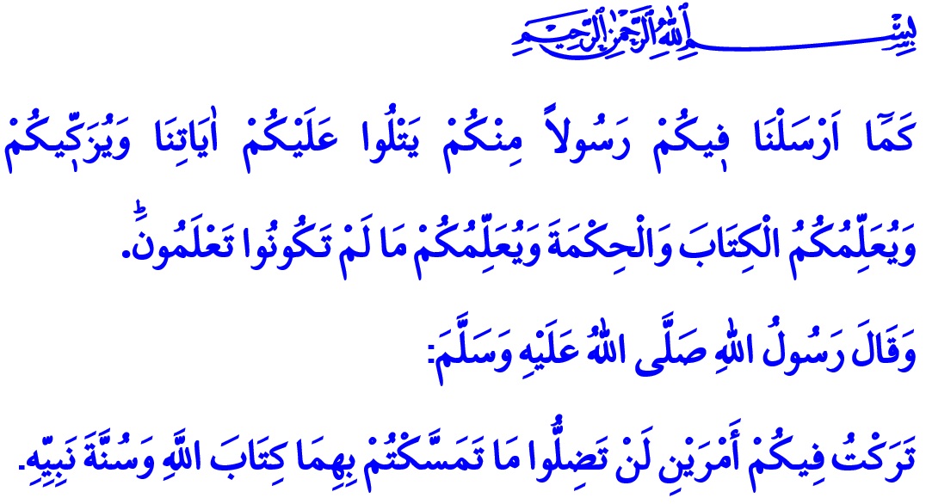
ПРИВЕРЖЕННОСТЬ КНИГЕ АЛЛАХА И СУННЕ ПРОРОКА
Дорогие мусульмане!
В прочитанном мной священном аяте, Всевышний наказывает нам: «Таким же образом Я отправил к вам Посланника из вашей среды, который читает вам Наши аяты, очищает вас, обучает вас Писанию и мудрости, обучает вас тому, чего вы не знали».
В прочитанном мной хадисе, наш любимый Пророк (мир ему и благословение) велит нам следующее: «Я оставляю вам две вещи, крепко схватившись за которые, вы никогда не впадете в заблуждение. Это – Книга Аллаха и моя сунна!»
Уважаемые верующие!
Всевышний Аллах создал человека в самой прекрасной и совершенной форме. Он назначил посланников, наставлявщих на путь истины, чтобы они показали людям прямой и правильный путь, и ниспослал от Себя Священные Книги. Наш Пророк Мухаммад Мустафа (мир ему и благословение), посланный в качестве милости к мирам, является последним звеном в цепи пророчества. Божественное откровение, начавшееся с досточтимого Адама, увенчалось Кораном, ниспосланным нашему Пророку.
Досточтимые мусульмане!
Посланник Аллаха (мир ему и благословение) – единственная мера жизни и лучший пример для нас. Верить в него и подчиняться ему является требованием нашей веры. Внедрение и укоренение сунны Посланника Аллаха в нашу жизнь является признаком нашей любви к Господу, и средством добиться Его милости и прощения. Вот как об этом написано в Священном Коране: «Скажи: “Если вы любите Аллаха, то следуйте за мной, и тогда Аллах возлюбит вас и простит вам ваши грехи, ведь Аллах — Прощающий, Милосердный”».
Дорогие верующие!
Второй источник Ислама после Корана – это сунна. Сунна – это образцовая жизнь, поступки и слова нашего Пророка. Посланник Аллаха (мир ему и благословение) объяснял истины, содержащиеся в Коране, своими словами и действиями. Коран был понят через его сунну и ожил на его примере. Коран повелел нам верить в Алаха, обрести иман. Сунна указала пути совершенствования веры. Коран научил нас поклонению, намазу, посту, паломничеству и закяту. Сунна научила нас, как совершать эти поклонения. Коран предписывает нам иметь хорошие нравы, а сунна, с другой стороны, представила модель нравственности, которая ценна и достойна подражания.
Глубокоуважаемые мусульмане!
Верующий, который руководствуется Кораном и сунной, не осквернит свою религию многобожием. Мумин показывает верность обещанию, которое он дал своему Господу. Он совершает свои молитвы вовремя и искренне. Он обогащает свою жизнь добрыми делами и прекрасной нравственностью.
Верующий, искренне повинующийся Аллаху и Его Посланнику, стоит на стороне истины и справедливости и выступает против несправедливости и угнетения. Никогда не ущемит сердца. Все люди чувствуют безопасность и уверенность в его руках и языке. Верующий ближе к сердцу и душе. Имеет мягкий характер и является человеком упрощающим. Он осознает, что доброе слово и искренняя улыбка является милостыней. Он делает свою работу хорошо и на совесть. Он не забывает о благах халяльного куска хлеба, не привносит запретное в свой заработок.
Дорогие мумины!
Сегодня, как никогда, мы нуждаемся в руководстве Корана и сунны. Итак, давайте крепко держаться заповедей Корана, нашего путеводителя к истинному пути, и возьмем сунну любимого Пророка в качестве нашего руководства. Давайте не будем ставить какой-либо менталитет или мышление выше Корана и сунны. Давайте осознавать, что наш рецепт спасения содержится в Коране и сунне. Давайте стремиться восстановить исламскую цивилизацию, вдохновляясь Кораном и сунной.
Дорогие братья и сестры!
Наш героические солдаты продолжают бороться за защиту нашей родины и народа ценой своей жизни. Пусть Всевышний даст силы нашей славной армии, которая является надеждой угнетенных, жертв и бездомных. Пусть наше единство и солидарность всегда будут вечны. Да помилует Он наших шахидов, пожертвовавших жизнью ради святости. Пусть Аллах ниспошлет скорейшего выздоровления нашим ветеранам.

Бакара, 2/151.
Муватта, Кадар, 3.
Ал-и Имран 3/31. Главный отдел по религиозным услугам

